
JURUSAN TEKNIK INFORMATIKA
FAKULTAS TEKNOLOGI INFORMASI
INSTITUT TEKNOLOGI SEPULUH NOPEMBER

USULAN TUGAS AKHIR

IDENTITAS PENGUSUL
Nama : Candra
NRP : 5109 100 105
Dosen Wali : Waskitho Wibisono, S.Kom, M.Eng, Ph.D

- JUDUL TUGAS AKHIR
Ibu Kreatif : Aplikasi Jejaring Sosial Ibu-ibu Rumah Tangga berbasis Web Menggunakan ASP .Net

- LATAR BELAKANG
Perkembangan teknologi telah banyak menciptakan terobosan baru dalam bidang informasi dan komunikasi tidak terkecuali di dunia rumah tangga. Masyarakat kalangan Ibu-ibu rumah tangga, dan wanita karir banyak beraktifitas dengan aplikasi mobile dan teknologi internet untuk mendukung kegiatan sehari - hari. Hal ini dikarenakan kebutuhan akan informasi yang cepat dan juga banyaknya informasi terbaru yang bisa didapatkan melalui media aplikasi mobile dan web.
Jaringan sosial didefinisikan sebagai suatu layanan berbasis web yang memungkinkan setiap individu untuk membangun hubungan sosial melalui dunia maya seperti membangun suatu profil tentang dirinya sendiri, menunjukkan koneksi seseorang dan memperlihatkan hubungan apa saja yang ada antara satu member dengan member lainya dalam sistem yang disediakan, dimana masing-masing social networking site memiliki ciri khas dan sistem yang berbeda-beda [6]. Oleh karena itu, dari permasalahan diatas akan dibangun sebuah aplikasi jejaring sosial untuk Ibu Kreatif yang merupakan sebuah aplikasi yang mampu menampung minat bakat ibu-ibu rumah tangga dan wanita karir, yang ingin mengembangkan potensi ekonomi yang dimiliki oleh perempuan.
Pada aplikasi IbuKreatif, pengguna akan diberikan kemudahan untuk menonton tutorial-tutorial yang telah disediakan, membuat tutorial pribadi, maupun bertanya langsung kepada pembuat tutorial ketika ditemukan problem dalam memahami tutorial yang diberikan. Selain dapat membantu perempuan untuk menyalurkan hobi, IbuKreatif juga dapat menjadi alat untuk berkomunikasi dengan user lain, sehingga akan menambah teman dan wawasan pengguna.
Pengembangan aplikasi ini ditujukan untuk membuat aplikasi berbasis web dengan menggunakan ASP.Net dan web service. Keunggulan mengembangkan aplikasi berbasis web pada aplikasi ibu kreatif yaitu dapat diakses dimanapun dan kapanpun selama terhubung dengan internet. Selain itu juga menyediakan sebuah web service yang akan menerima semua permintaan dan mengelola data dari permintaan dan dikembalikan ke aplikasi web maupun mobile.

- RUMUSAN MASALAH
Berikut ini adalah rumusan masalah yang diangkat dalam Tugas Akhir ini.
- Bagaimana cara membangun aplikasi berbasis web untuk ibu kreatif: aplikasi jejaring sosial ibu-ibu rumah tangga?
- Bagaimana cara membangun web service yang dapat diakses oleh web dan aplikasi pada perangkat komunikasi bergerak?
- Bagaimana cara mengintegrasikan server dengan aplikasi berbasis web?
- Bagaimana membuat aplikasi berbasis web yang dapat memberikan notifikasi aktual setiap ada informasi terbaru?
- Bagaimana membangun aplikasi berbasis web agar pengguna mampu mengunggah video dan gambar, mengunduh video dan gambar, serta melakukan streaming video?
- BATASAN MASALAH
Permasalahan yang dibahas dalam Tugas Akhir ini memiliki beberapa batasan, diantaranya sebagai berikut:
1. Pengembangan aplikasi berbasis web menggunakan ASP. Net.
2. Pengguna aplikasi ini adalah seluruh masyarakat dengan fokus utama kepada ibu - ibu rumah tangga.
3. Fungsionalitas yang akan diimplementasikan antara lain:
a. Menampilkan video dan gambar yang terdapat pada basis data.
b. Melakukan streaming pada video yang tersedia.
c. Mengunggah video dan gambar yang diinginkan pengguna.
d. Mengunduh video dan gambar yang diinginkan pengguna.
e. Melakukan penambahan teman.
f. Menampilkan info terbaru dari teman yang terdaftar.
g. Melakukan private massage kepada pengguna yang diinginkan.
h. Notifikasi, jika pengguna lain memalukan private massage.
i. Notifikasi jika pengguna yang terdaftar sebagai teman mengunggah dan mengunduh video.

- TUJUAN TUGAS AKHIR
Tugas Akhir ini memiliki tujuan yang rinciannya dapat dituliskan sebagai berikut:
1. Mengintegrasikan server dan aplikasi pada perangkat komunikasi bergerak serta aplikasi pada web agar dapat berkerja dengan baik
2. Membuat aplikasi yang dapat memberikan kemudahan bagi pengguna untuk berbagi ilmu kepada pengguna lain.

- TINJAUAN PUSTAKA
- ASP .NET
ASP.NET adalah framework web aplikasi yang dikembangkan dan dipasarkan oleh Microsoft untuk memungkinkan pengembang untuk membangun yang dinamis, aplikasi web, dan web service. Pertama kali dirilis pada bulan januari 2002 dengan versi 1.0 dari framework .NET, dan merupakan penerus teknologi Pages Microsoft Active Server (ASP). ASP.NET dibangun pada Common Language Runtime (CLR), yang memungkinkan programmer untuk menulis kode ASP.NET menggunakan bahasa yang didukung framework .NET [5]

- Webservice
Web service adalah sebuah aplikasi perangkat lunak yang tidak terpengaruh oleh platform, ia akan menyediakan method-method yang dapat diakses oleh jaringan. Ia juga akan menggunakan XML untuk pertukaran data, khususnya pada dua entities bisnis yang berbeda [1]. Beberapa karakteristik dari web service adalah:
• Message-based
• Standards-based
• Programming language independent
• Platform-neutral
SOAP (Simple Object Access Protocol) adalah sebuah XML-based mark-up language untuk pergantian pesan diantara aplikasi-aplikasi. SOAP berguna seperti sebuah amplop yang digunakan untuk pertukaran data object didalam network. SOAP mendefinisikan empat aspek didalam komunikasi: Message envelope, Encoding, RPC call convention, dan bagaimana menyatukan sebuah message didalam protokol transport.
Sebuah SOAP message terdiri dari SOAP Envelop dan bisa terdiri dari attachments atau tidak memiliki attachment. SOAP envelop tersusun dari SOAP header dan SOAP body, sedangkan SOAP attachment membolehkan non-XML data untuk dimasukkan kedalam SOAP message, di-encoded, dan diletakkan kedalam SOAP message dengan menggunakan MIME-multipart.
WSDL (Web Services Description Language) adalah sebuah XML-based language untuk mendeskripsikan XML. WSDL menyediakan service atau layanan yang mendeskripsikan service request dengan menggunakan protokol-protokol yang berbeda dan juga encoding. WSDL memfasilitasi komunikasi antar aplikasi. WSDL akan mendeskripsikan apa yang akan dilakukan oleh web service, bagaimana menemukannya dan bagaimana untuk mengoperasikannya.
Spesifikasi WSDL mendefinisikan tujuh tipe element:
1. Types – element untuk mendefinisikan tipe data. Mereka akan mendefinisikan tipe data (seperti string atau integer) dari element didalam sebuah message.
2. Message – abstract, pendefinisian tipe data yang akan dikomunikasikan.
3. Operation – sebuah deskripsi abstrak dari sebuah action yang didukung oleh service.
4. Port Type – sebuah koleksi abstrak dari operations yang didukung oleh lebih dari satu endpoints.
5. Binding – mendefinisikan penyatuan dari tipe port (koleksi dari operasioperasi) menjadi sebuah protokol transport dan data format (ex. SOAP 1.1 pada HTTP). Ini adalah sebuah protokol konkret dan sebuah spesifikasi data format didalam tipe port tertentu.
6. Port – mendefinisikan sebuah komunikasi endpoint sebagai kombinasi dari binding dan alamat network. Bagi protokol HTTP, sebuah bentuk dari URL sedangkan bagi protokol SMTP, ini adalah sebuah form dari email address.
7. Service – satu set port yang terkorelasi atau suatu endpoints.

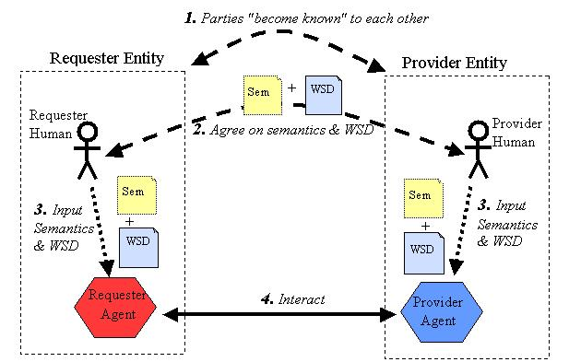

Gambar 1.Proses Umum Web Service

- Internet Information System
Sebuah HTTP web server seperti Apache yang digunakan dalam sistem operasi server Windows, mulai dari Windows NT 4.0 Server, Windows 2000 Server atau Windows Server 2003. Layanan ini merupakan layanan terintegrasi dalam Windows 2000 Server, Windows Server 2003 atau sebagai add-on dalam Windows NT 4.0 [4].
IIS ini juga berfungsi sebagai pendukung protokol TCP/IP yang berjalan dalam lapisan aplikasi (application layer). IIS juga menjadi fondasi dari platform Internet dan Intranet Microsoft, yang mencakup Microsoft Site Server, Microsoft Commercial Internet System dan produk-produk Microsoft BackOffice lainnya.

- Jejaring Sosial
Social Networking Site (SNS) atau biasa disebut juga jaringan sosial didefinisikan sebagai suatu layanan berbasis web yang memungkinkan setiap individu untuk membangun hubungan sosial melalui dunia maya seperti membangun suatu profil tentang dirinya sendiri, menunjukkan koneksi seseorang dan memperlihatkan hubungan apa saja yang ada antara satu member dengan member lainya dalam sistem yang disediakan, dimana masing-masing social networking site memiliki ciri khas dan sistem yang berbeda-beda [6].
Komponen-komponen arsitektur dari sebuah situs jaringan sosial menurut Mike Gotta dalam artikelnya “Reference Architecture For Social Network Sites (2008) ” yang ber-referensi dari IT Research Buton Group, yaitu sebuah situs jaringan sosial adalah sebuah situs web yang :
- Berperan sebagai fasilitas bagi individu untuk menjalin hubungan dengan individu lainnya sehingga memungkinkan mereka untuk bersama-sama membangun atau memperluas jaringan sosial mereka.
- Merupakan sebuah fasilitas bagi orang-orang untuk berinteraksi satu sama lain, berbagi informasi dalam situs, berpartisipasi dalam kegiatan situs yang berbeda, dan membangun komunitas secara informal dan sukarela.
- Mengandung komponen spesifik yang memungkinkan orang untuk:
  - mendefinisikan profil secara online.
  - daftar hubungan individu.
  - pemberitahuan tentang suatu kegiatan (notification).
  - pengaturan privasi dan izin.

- Ibu Rumah Tangga
Ibu rumah tangga adalah wanita yang mengatur penyelenggaraan berbagai macam pekerjaan rumah tangga, istri (ibu) yang hanya mengurusi berbagai pekerjaan di rumah tangga (tidak bekerja di kantor).[7]

- Arsitektur Aplikasi 3-tier
Arsitektur Aplikasi 3-tiers merupakan model arsitektur yang mampu mengakomodasi faktor-faktor penting dalam membangun atau pengembangan suatu sistem aplikasi. Arsitektur Aplikasi 3-tiers [3], dalam penjelasan secara vertikal dibagi menjadi 3 bagian (lapisan/layer)
1. Lapisan BasisData (Database Layer)
2. Lapisan Layanan (Service Layer, component Layer, Bussines Logic Layer)
3. Lapisan Client (User/Client Layer, Presentation Layer)

- RINGKASAN TUGAS AKHIR
Aplikasi IbuKreatif dibangun dengan menggabungkan aspek e-learning dan aspek jejaring sosial, yang mana ditujukkan kepada ibu-ibu rumah tangga dan wanita karir. Diharapkan dengan adanya aplikasi IbuKreatif ini para ibu rumah tangga bisa mendapatkan penghasilan tambahan dari keahlian yang dimiliki. Aspek e-learning akan diatur pada pemberian konten kedalam basis data. Aspek jejaring sosial dilakukan dengan pembuatan aplikasi yang mana didalam aplikasi yang dibuat, pengguna dapat berinteraksi dengan pengguna lain. Adapun rancangan blok diagram umum dari keseluruhan sistem yaitu:
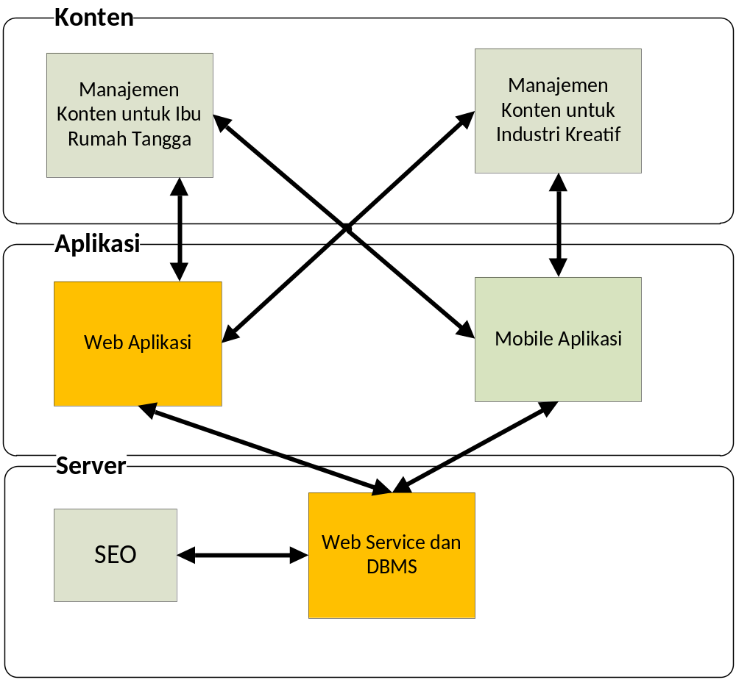
Gambar 2. Blok Diagram Umum Sistem Aplikasi Ibu Kreatif
Dari gambar diatas merupakan rancangan blok diagram umum sistem aplikasi ibu kreatif. Gambar yang di arsir warna oranye merupakan bagian yang akan dikembangkan dalam pembuatan Tugas Akhir ini. Aplikasi IbuKreatif akan dibangun untuk dapat digunakan pada aplikasi web, dan aplikasi perangkat komunikasi bergerak. Agar kedua buah aplikasi dapat berjalan dengan baik maka dibuat sebuah Web service, yang akan menyediakan dan mengerjakan semua request yang dilakukan aplikasi. Web service akan menjadi jembatan antara server dan client.
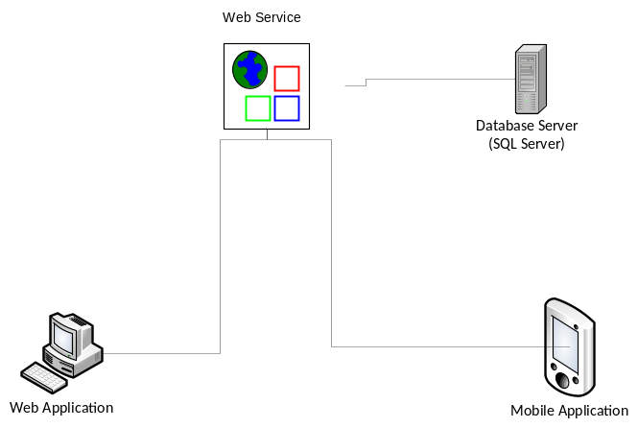
Gambar 3 Arsitektur Aplikasi

Fitur-fitur yang terdapat pada aplikasi IbuKreatif berbasis Web antara lain :
a. Menampilkan video.
Menampilkan semua video yang di unggah oleh semua pengguna.
b. Streaming Video.
Melakukan streaming video yang dipilih pengguna.
c. Mengunggah dan mengunduh video dan gambar.
Mengunggah dan mengunduh video yang terdapat pada basis data.
d. Tambah teman.
Menambahkan pengguna lain sebagai teman.
e. Melakukan private massage.
Mengirimkan pesan pribadi yang hanya bisa dibaca oleh orang yang dituju.
f. Notifikasi private massage.
Memberikan notifikasi pada pengguna jika ada teman yang memberikan pesan pribadi kepada pengguna. Pengguna juga langsung dapat membalas pesan pribadi yang dimiliki.
g. Notifikasi unduhan dan unggahan.
Memberikan notifikasi jika pengguna yang terdaftar sebagai teman mengunggah dan mengunduh video atau gambar.

Dalam membangun aplikasi jejaring sosial untuk ibu-ibu rumah tangga ini diperlukan juga desain usecase diagram dari proses bisnis yang akan diterapkan nanti. Adapun gambaran umum dari desain usecase diagram adalah sebagai berikut:
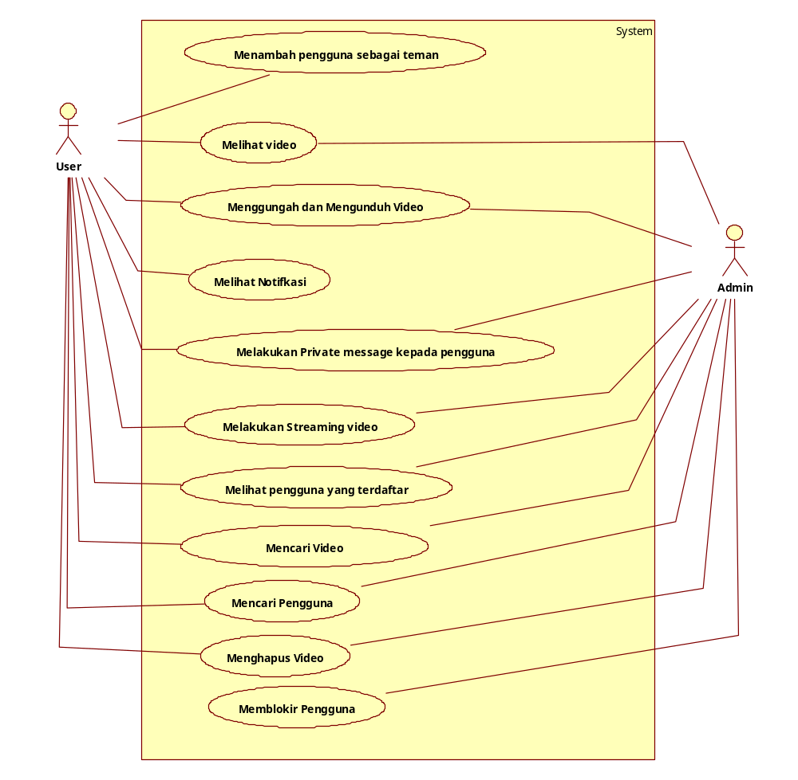

Gambar 4. Usecase Diagram
Usecase diagram diatas merupakan kebutuhan fungsionalitas yang akan dibangun pada aplikasi berbasis web.

Adapun rancangan sistem aplikasi jejaring sosial ibu-ibu rumah tangga ini menggunakan konsep 3-tiers, gambar yang diarsir warna oranye merupakan bagian yang fokus untuk dikembangkan pada tugas akhir ini, berikut gambaran umum blok diagram pada sistem aplikasi berbasis web ini:
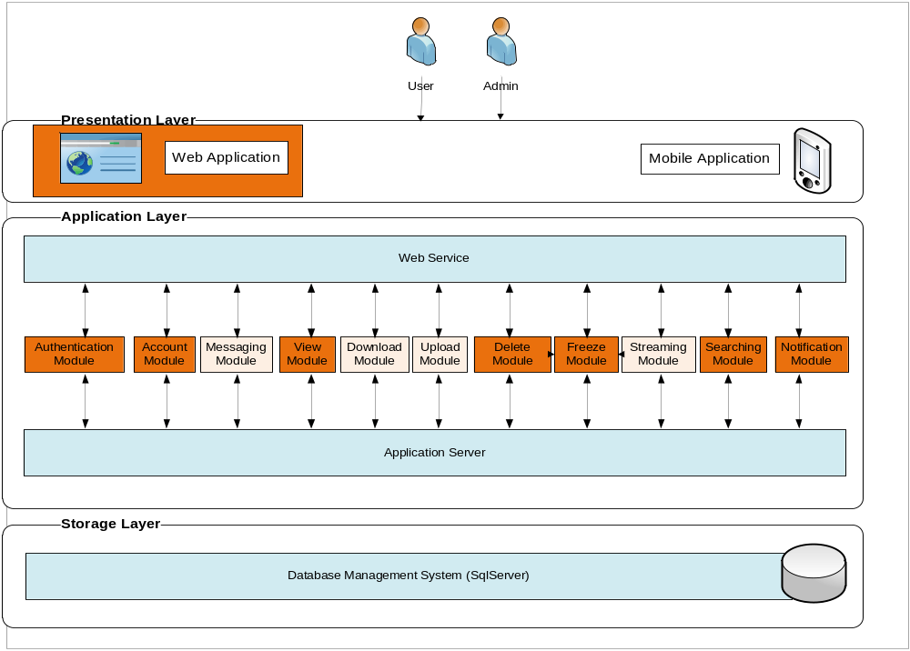
Gambar 5. Blok Diagram Aplikasi Ibu Kreatif Berbasis Web

- METODOLOGI
Metodologi yang akan dilakukan dalam Tugas Akhir ini memiliki beberapa tahapan, diantaranya sebagai berikut:
- Penyusunan Proposal Tugas Akhir
Tahap awal untuk memulai pengerjaan tugas akhir adalah penyusunan proposal tugas akhir. Pada proposal ini, penulis mengajukan gagasan pembuatan sistem informasi ibu kreatif jejaring sosial untuk ibu rumah tangga.
- Studi Literatur
Pada tahap ini dilakukan pencarian, pengumpulan, penyaringan, pembelajaran dan pemahaman konsep penerapan webservice dan framework .Net untuk membangun sistem web yang menjadi inti dari pembuatan tugas akhir. Literatur yang digunakan dalam pengerjaan tugas akhir ini sebagian besar berasal dari internet berupa ebook tutorial, artikel, materi kuliah, serta beberapa buku referensi.
- Implementasi
Implementasi merupakan tahap membangun aplikasi, yaitu mengimplementasikan rancangan yang dibuat ke dalam baris kode program. Pengembangan sistem informasi ini dimulai dengan memodifikasi basis data pada server basis data, membuat fungsi pada Web Service untuk mengakses server serta dapat diakses oleh Web dan aplikasi pada komunikasi bergerak.
- Pengujian dan Evaluasi
Pada tahap ini dilakukan uji coba terhadap sistem yang telah dibuat, mengamati kinerja sistem yang baru dibuat, serta mengidentifikasi kendala yang mungkin timbul.
- Penyusunan Buku Tugas Akhir
Tahap terakhir merupakan penyusunan laporan yang memuat dokumentasi mengenai pembuatan serta hasil dari implementasi perancangan yang telah dibuat. Buku Tugas Akhir ini bertujuan untuk mendokumentasikan pengerjaan Tugas Akhir dan menggambarkan keseluruhan proses pengerjaan Tugas Akhir dan dapat berguna bagi pembaca yang tertarik sebagai referensi untuk pengembangan lebih lanjut kedepannya. Secara garis besar, buku laporan Tugas Akhir ini terdiri atas beberapa bagian yaitu:
- Pendahuluan
  - Latar Belakang
  - Permasalahan
  - Batasan Tugas Akhir
  - Tujuan
  - Metodologi
- Tinjauan Pustaka
- Analisa dan Perancangan
- Implementasi
- Uji Coba dan Evaluasi
- Kesimpulan dan Saran
- Daftar Pustaka

- JADWAL KEGIATAN TUGAS AKHIR
No. | Kegiatan | Bulan
No. | Kegiatan | Oktober |  | November |  |  |  | Desember |  |  |  | Januari
1. | Penyusunan Proposal Tugas Akhir
2. | Studi Literatur
3. | Analisa dan Perancangan
4. | Implementasi
5. | Pengujian dan Evaluasi
6. | Penyusunan Buku Tugas Akhir

- DAFTAR PUSTAKA
[1] Hamdani.2011.http://hamdani.blog.ugm.ac.id/2011/07/15/apa-itu-web-service/.
[24 Oktober 2012: 21.35]

[2] Subagyo, Hendro. 2012. http://brainmatics.com/asp-net/ [24 Oktober 2012:21.45]

[3]Cakmamed.2008.http://geeks.netindonesia.net/blogs/cakmamed/archive/2008/11/10/arsitektur-aplikasi-3-tiers-dari-lubang-bilik-cakmamed.aspx [24 Oktober 2012:21.15]

[4] Mandala, Yohanda. 2011. http://yohandamandala.blogspot.com/2011/05/deploy-aplikasi-web-aspnet-dengan-iis-7.html. [24 Oktober 2012 : 20.45]
[5] MacDonald, Matthew; Szpuszta, Mario (2005). Pro ASP.NET 2.0 in C# 2005 (1st edition ed.). Apress. ISBN 1-59059-496-7
[6] Gotta, Mike. 2008. Reference Architecture For Social Network Sites. IT Research Button Group
[7] Kamusbahasaindonesia org [Online]. Available http://kamusbahasaindonesia.org/ibu/mirip
[Diakses 30 Oktober 2012].

